泉州海洋职业学院24365线上招聘会报名入口

一、平台网址

链接：https://qzoiedu.fjbysjc.com

对应二维码：
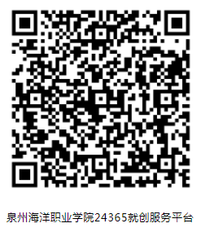

- 参会流程

- 先注册：首页→用人单位→企业入驻→填报上传材料→申请入驻；（注册需准备企业logo、营业执照图片等，已注册企业可跳过）

- 后报名：首页→招聘会→泉州海洋职业学院.2023年专场招聘会（点击进入）→上传岗位信息。

